**PROJET JAVA :**

**Membres :**

_MEVENGUE ENGONGOMO FRANCK ANDY

_REMI SINGH

**Sommaire :**

1. INTRODUCTION 2

1.1. Les problèmes rencontrés 3

1.2. Les solutions trouvées 3

2. LE CODE JAVA 4

2.1. Copie intégrale du code commenté qui fonctionne 4

3. RESULTAT UML 5

4. RESULTAT JAVA 6

5. CONCLUSION 7

# INTRODUCTION

Java est un langage de programmation orienté objet et basé sur les classes, il est conçu pour avoir le moins de dépendances d'implémentation possible. Dans ce projet, nous allons essayer de résoudre un problème de la vie courante grâce au langage de programmation java et en utilisant le logiciel starUML pour représenter la situation décrite par le problème à résoudre. Nous avons d'abord utilisé le programme éclipse pour l'implémentation du code et la pratique, nous parlerons des problèmes rencontrés qui seront illustrés à l'aide d'images et les solutions trouvées seront fournies dans le code java à l'aide d'image de l'invite de commande éclipse.

## Les problèmes rencontrés

Erreur 1 : Erreur : la méthode principale est introuvable dans la classe metier.Client, définissez la méthode principale comme suit :

public static void main(String[] args)

ou une classe d'applications JavaFX doit étendre javafx.application.Application

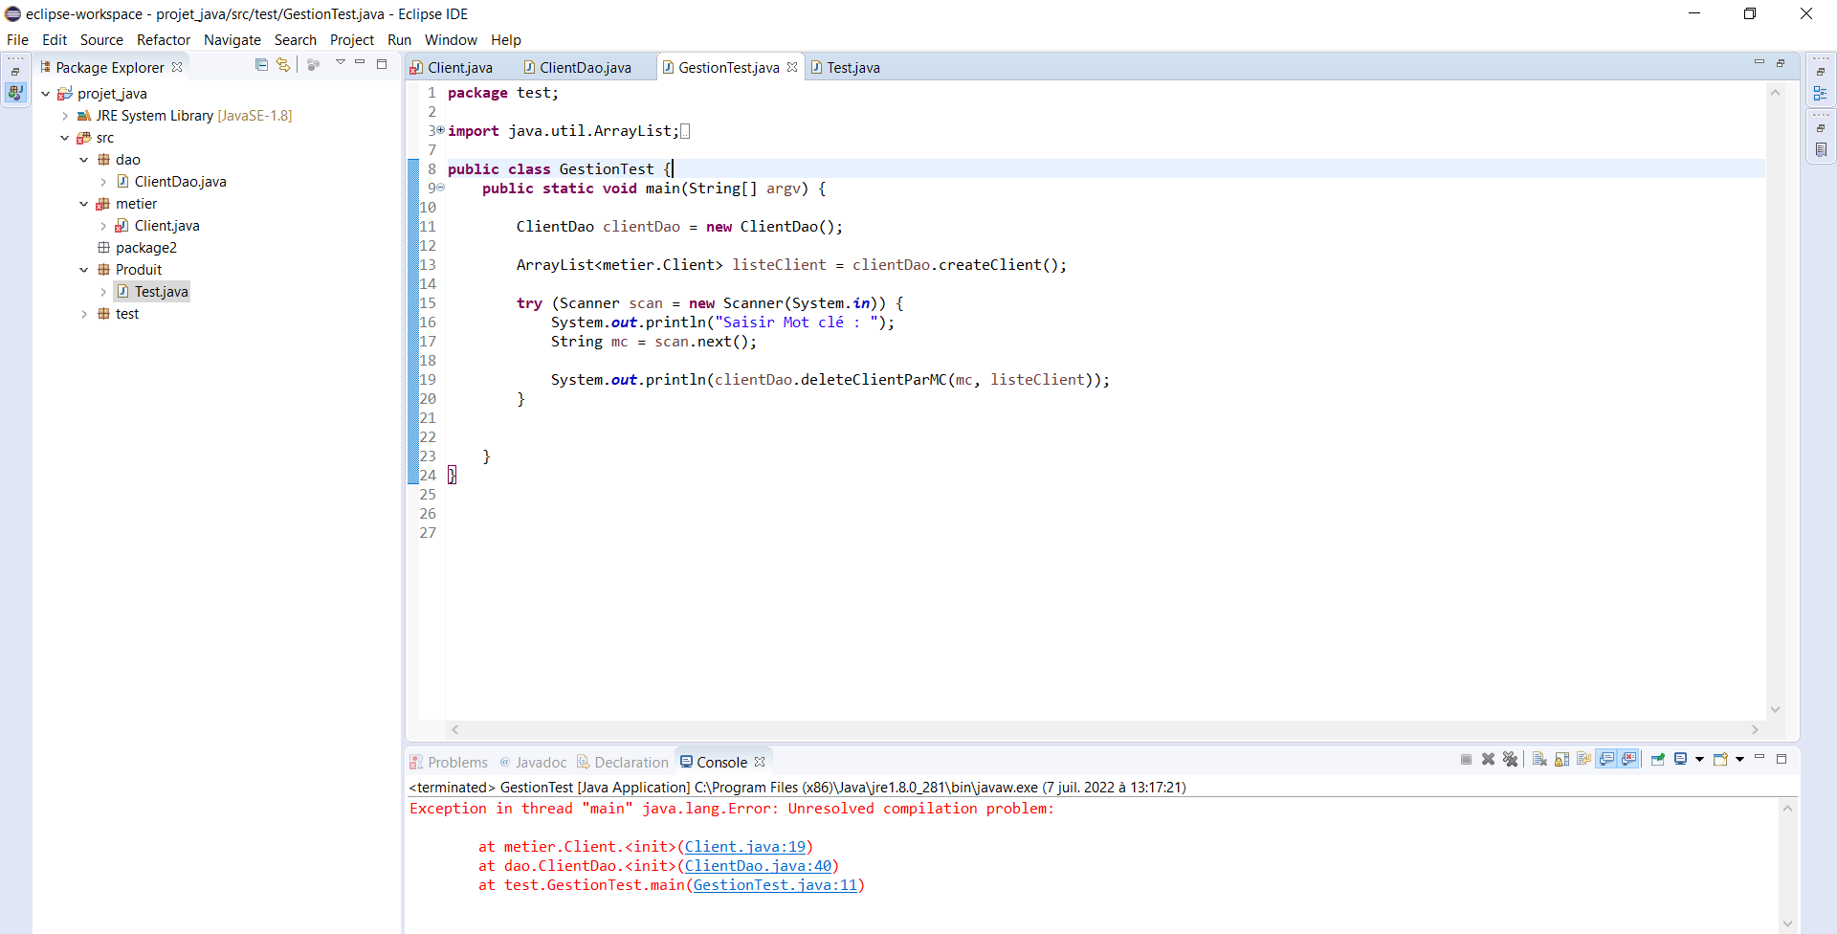

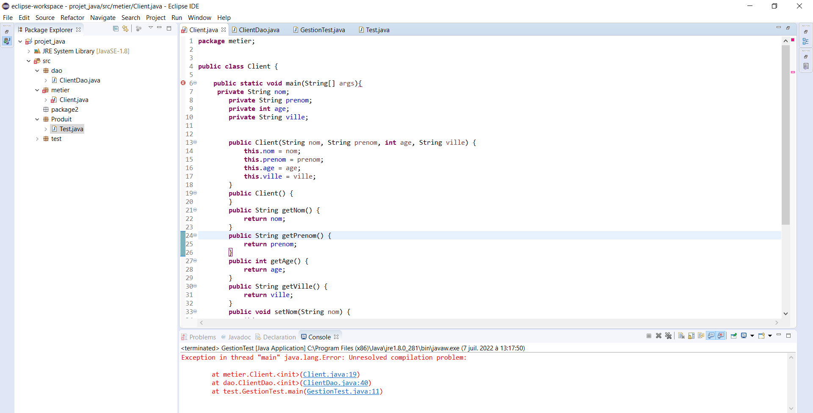

# LE CODE JAVA

## Copie intégrale du code commenté qui fonctionne

PARTIE –I : UML

1.1 Solution : Diagramme de classe

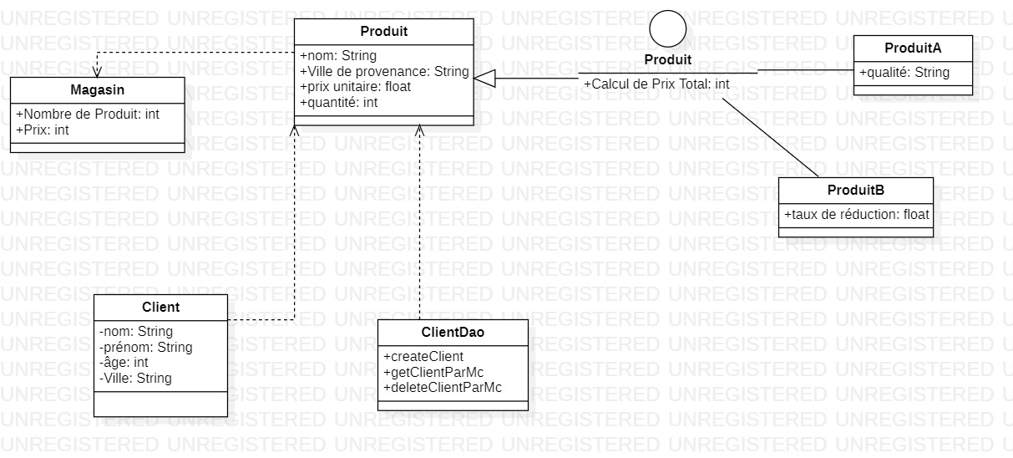

PARTIE – II : JAVA

2. **Rappel :** boucle for each pour les ArrayLIst d’objet

2.1 Solution : Tableau, Interface graphique, Constructeur

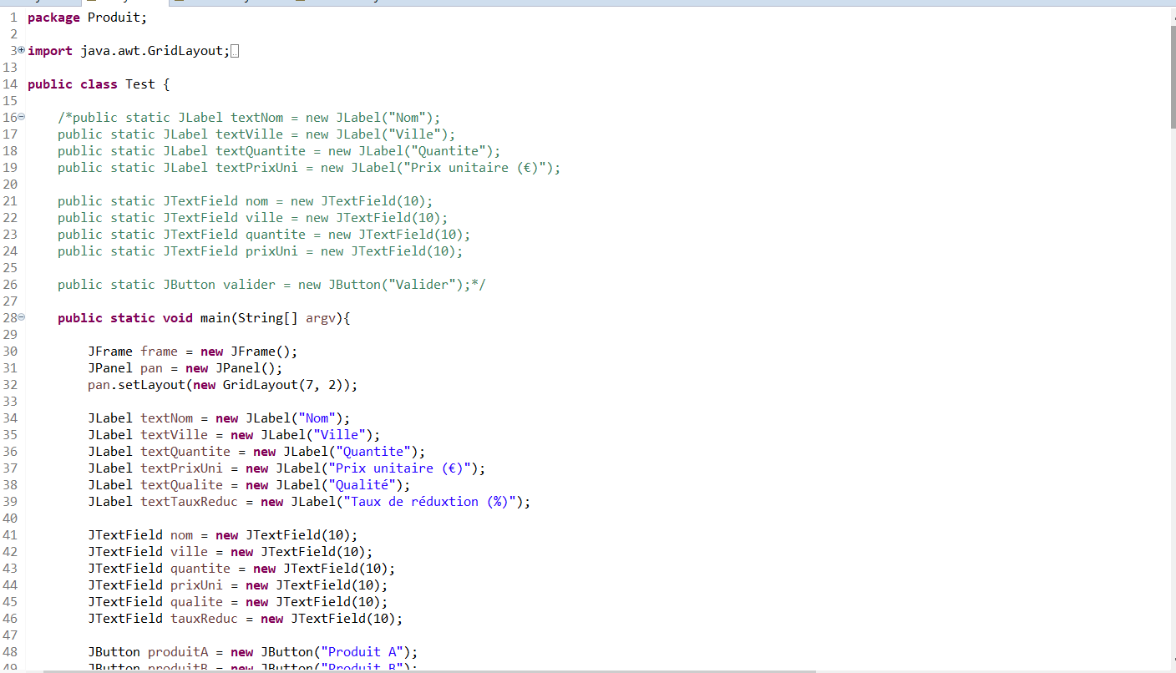

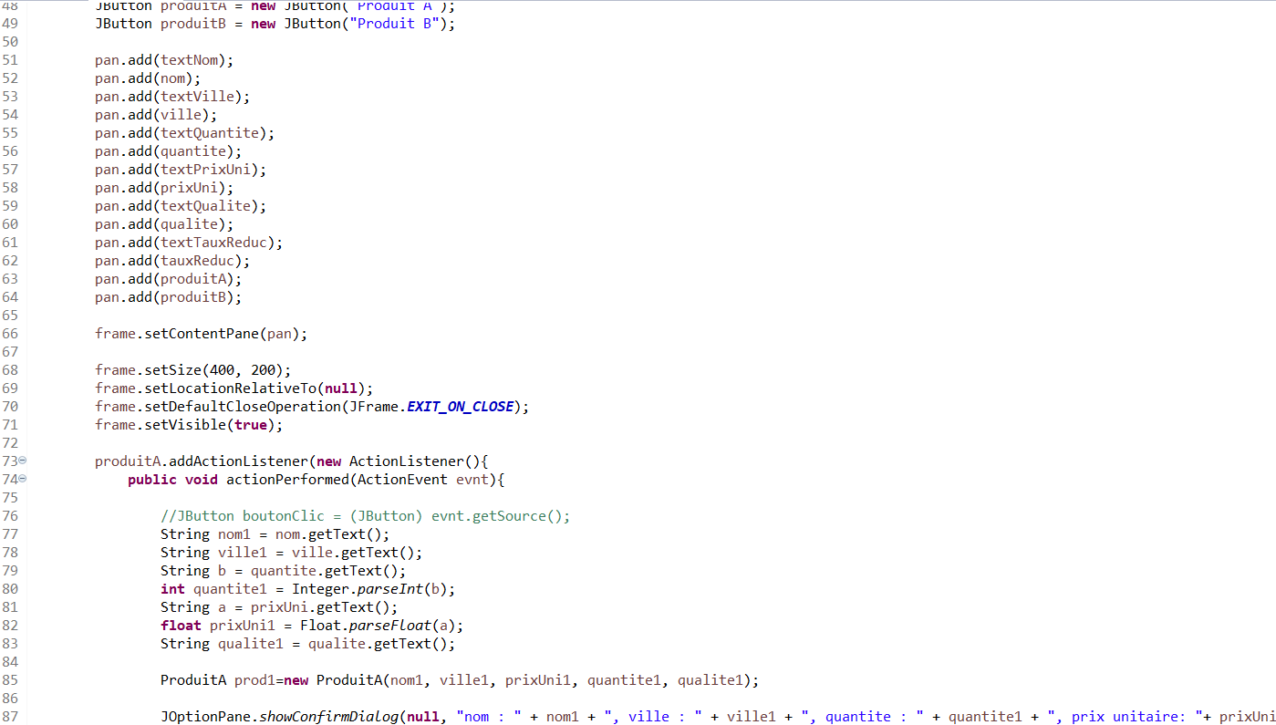

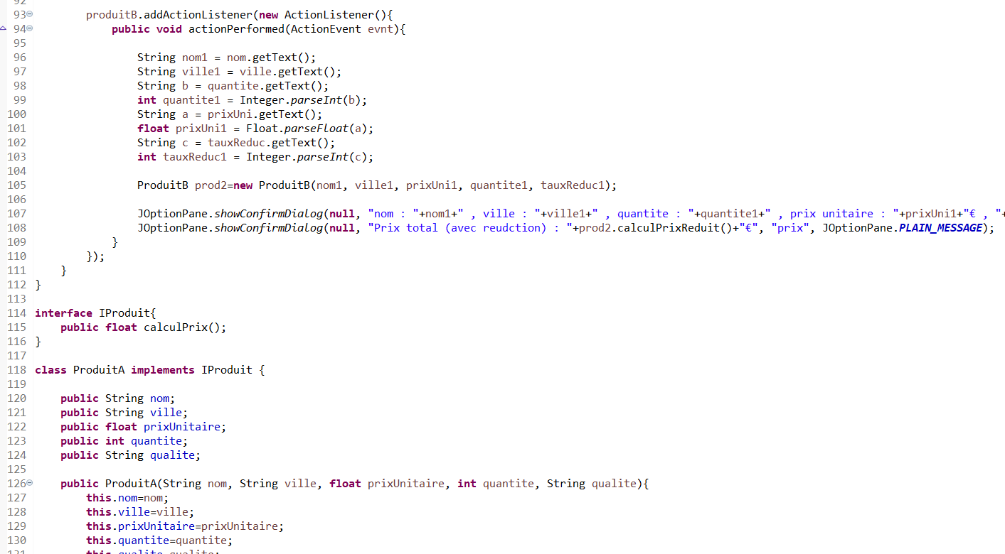

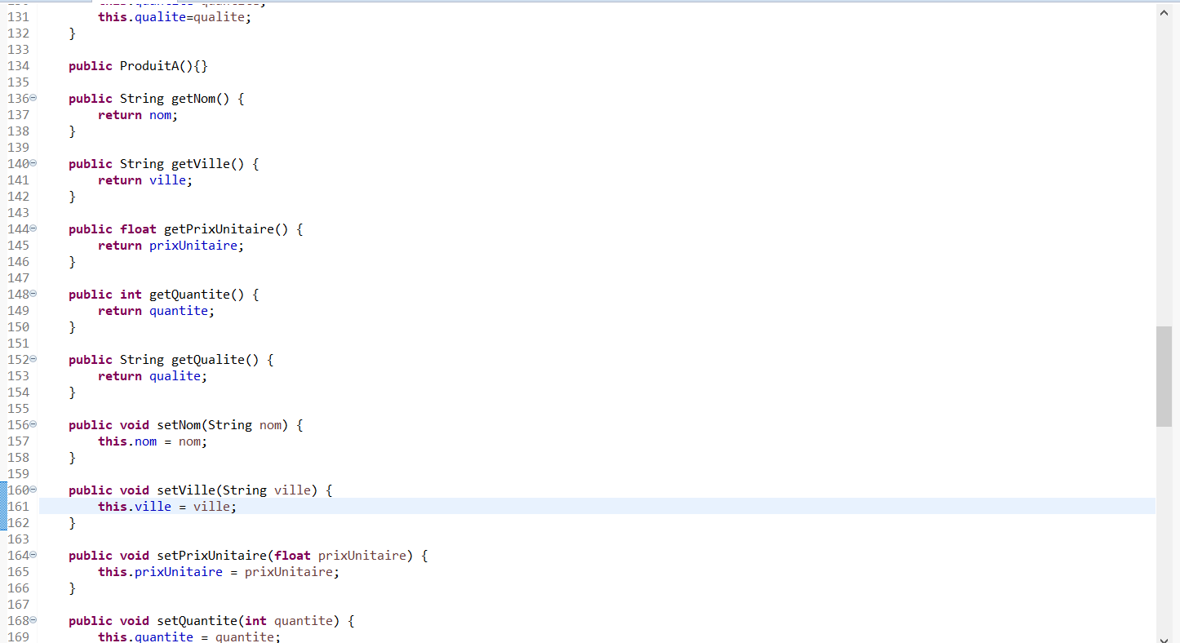2.2

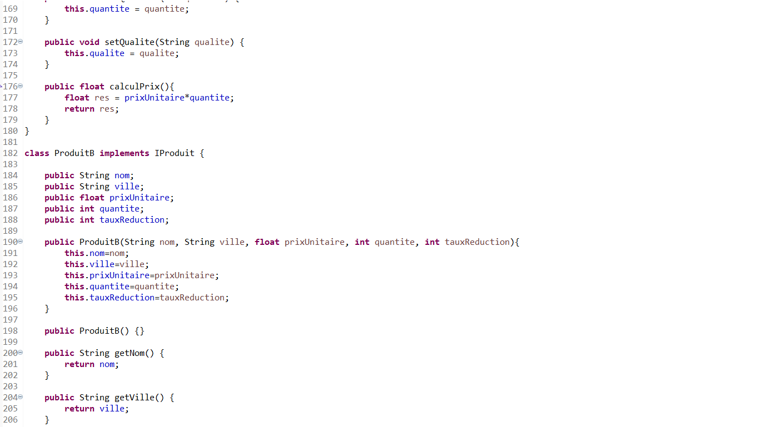

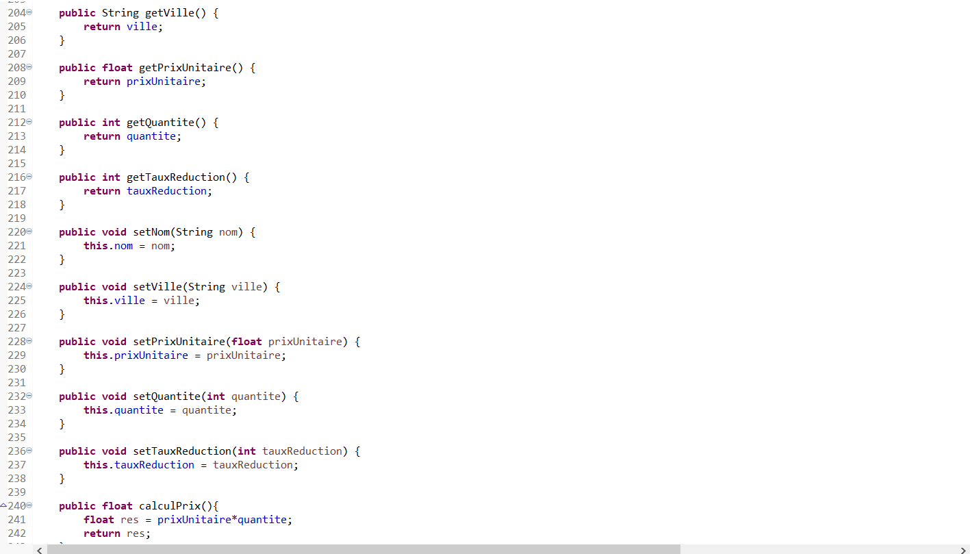

2.2Exercice : Client, Arraylist d’objets, CRUD :

1. Créer le projet final 3 packages : métier , dao , test :

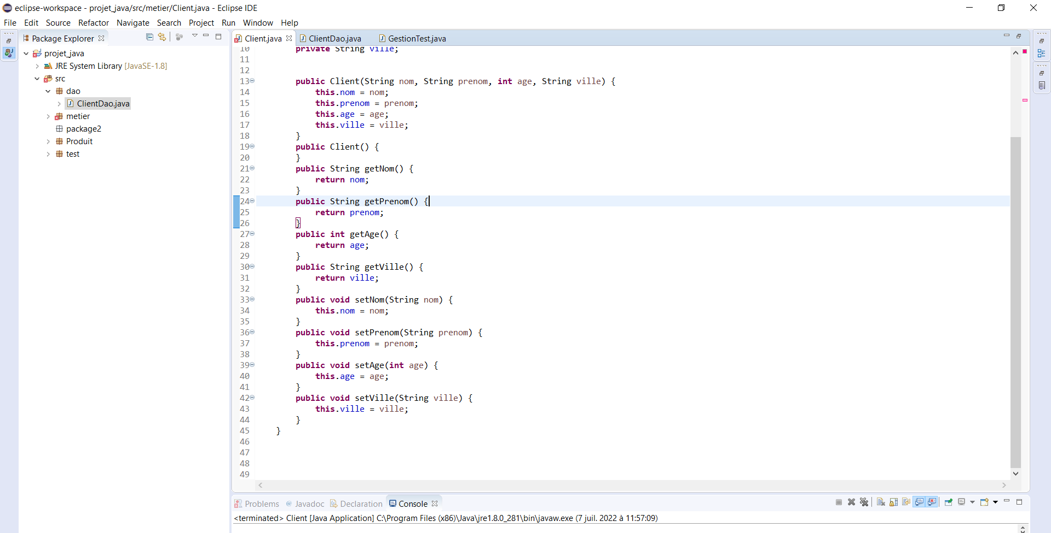

2.

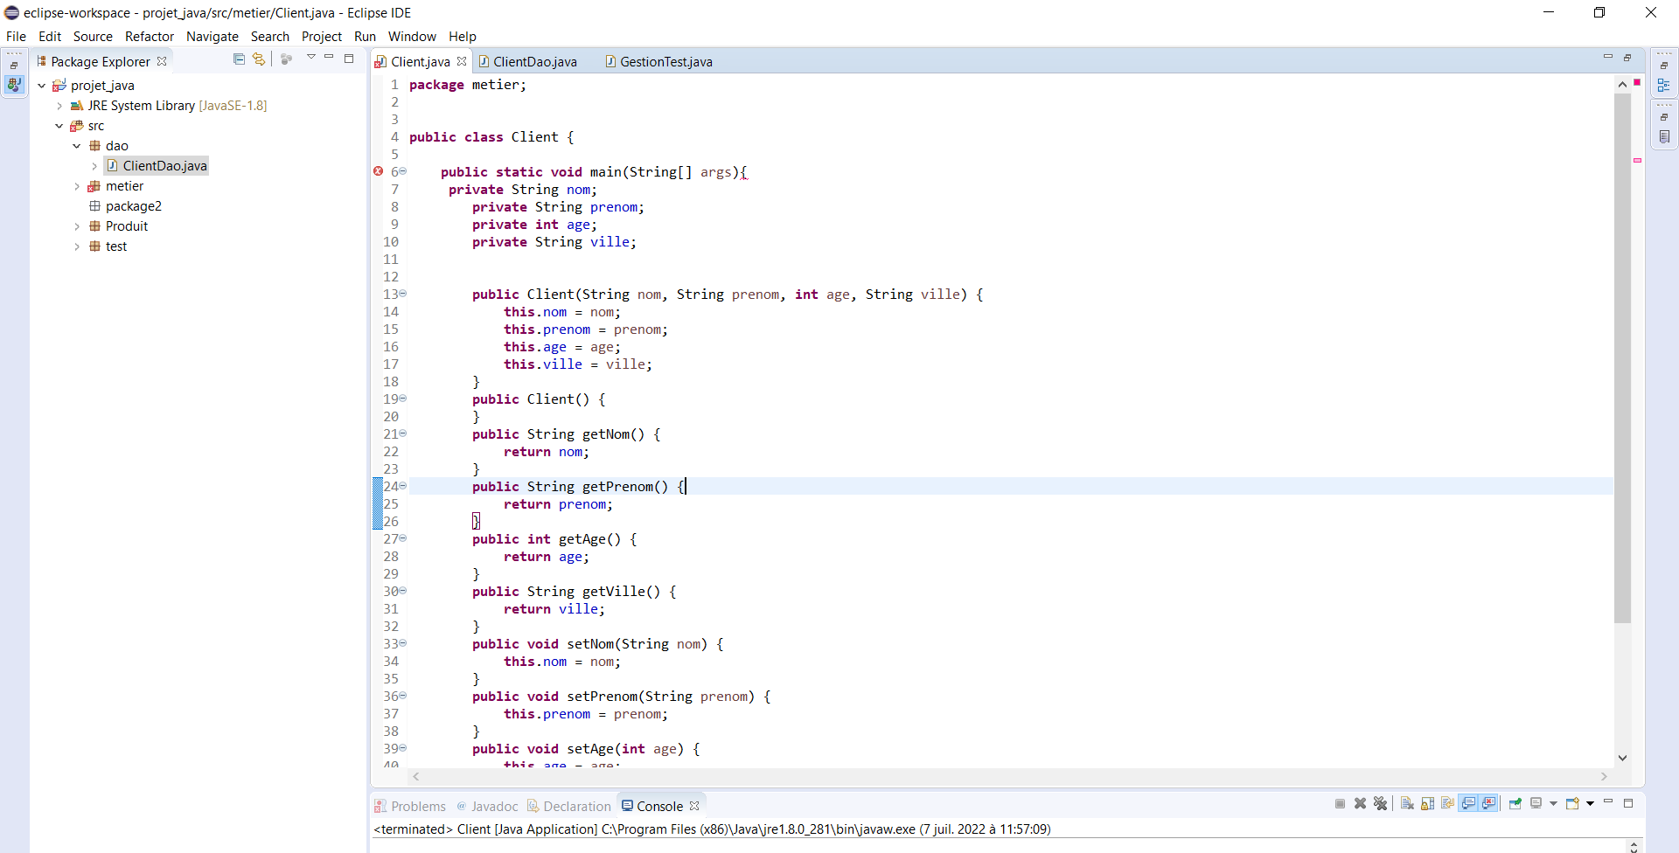



3.

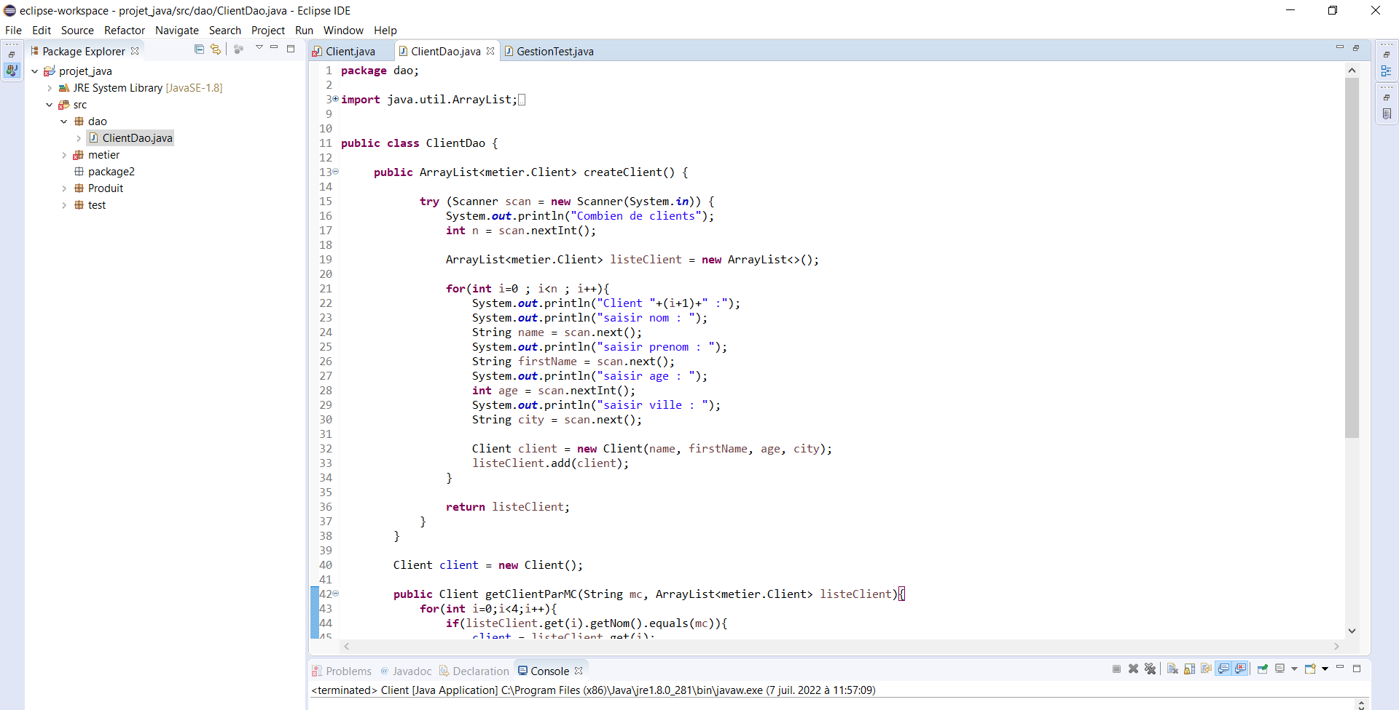

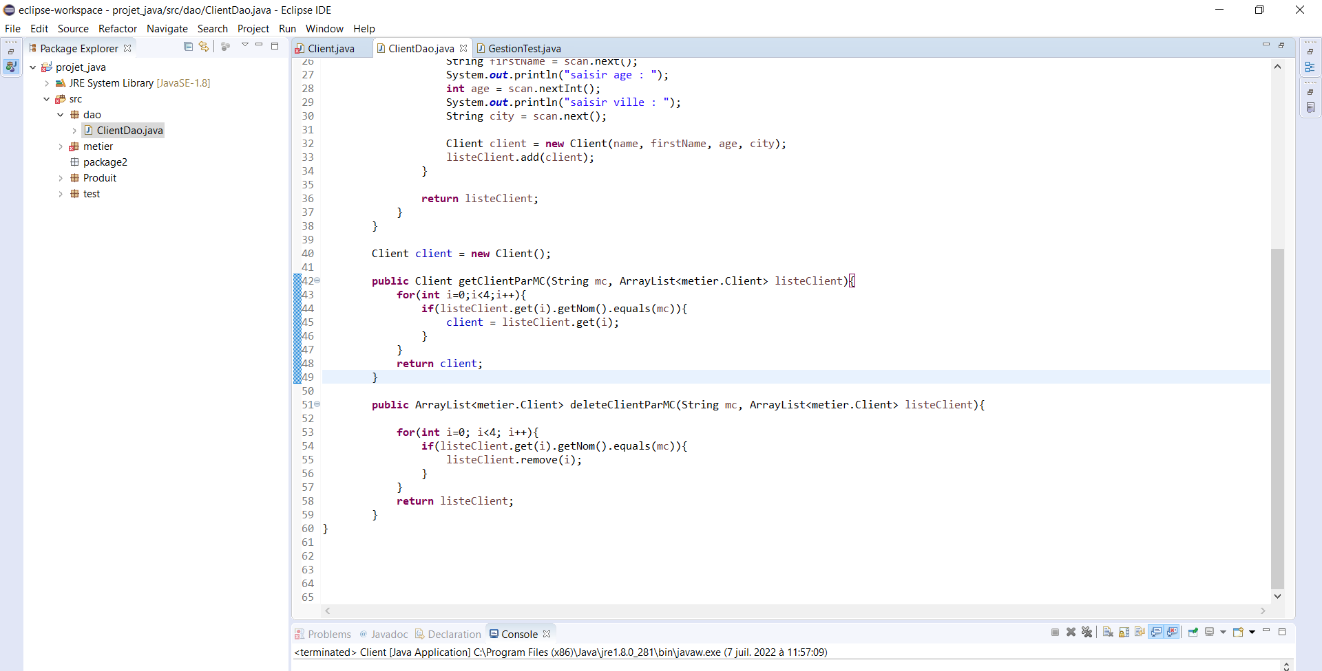

4. le package test :

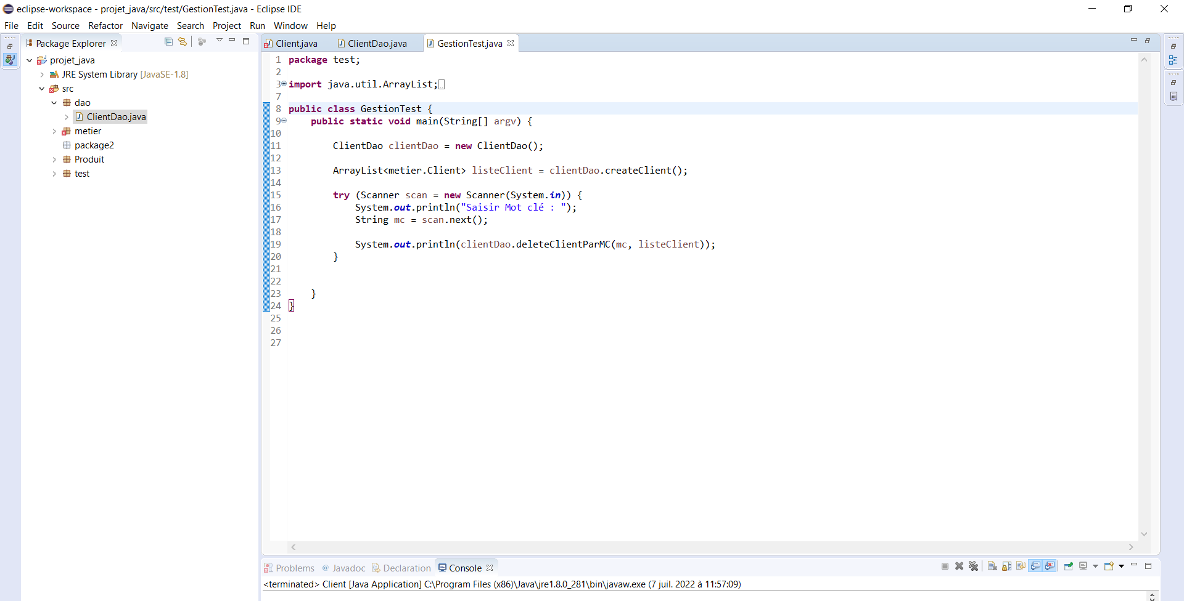

# RESULTAT UML



# RESULTAT JAVA

PARTIE – II : JAVA

2. **Rappel :** boucle for each pour les ArrayLIst d’objet

2.1 Solution : Tableau, Interface graphique, Constructeur

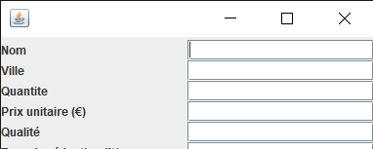

# CONCLUSION

Dans ce projet, nous avons utilisé le logiciel starUML pour représenter une situation à l'aide d'un diagramme de classes, tout en implémentant les notions de classe, d'héritage, d'encapsulation, de multiplicité et de stéréotype. Nous avons également créé l'interface Iproduit ainsi que les classes héritages dans la partie I. Dans la partie résultat, nous avons présenté une interface graphique qui permet d'ajouter un produit sous forme de tableau et aussi d'afficher les caractéristiques du produit que l'on veut ajouter comme prix correspondant. Dans la deuxième partie grâce au logiciel éclipse, nous avons créé 3 packages métiers, dao et test. Dans le package dao, nous avons créé la classe clientDao avec deux méthodes CreateClient() et getClientParMc() . Et dans le dernier package de test nous avons créé la classe GestionTest qui fait appel aux méthodes de la classe ClientDao.